Ханты-Мансийский автономный округ – Югра, г. Сургут, МБДОУ № 40 «Снегурочка».

Методические рекомендации к серии игр
«С чего начинается слово»

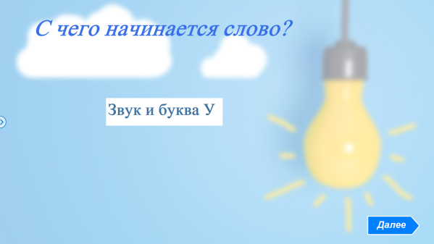
Разработчик:
Вятчанина Елена Леонидовна
Учитель - логопед

Для связи с образовательной организацией:
Российская Федерация, 628417 Тюменская область, город Сургут, улица 50 лет ВЛКСМ, 6а
+7 (3462) 50-07-18,
+7 (3462) 50-07-15
https://ds40.edu-sites.ru/,
e-mail: ds40@admsurgut.ru

г. Сургут, 2023.

Интерактивная игра
«С чего начинается слово»
- Актуальность выбранной темы и использования ИКТ при работе с ней.
Актуальность данной темы выражена в необходимости детей данной категории в многократном повторении символов звуков, так как у детей с ТНР развитие фонематических процессов происходит тяжелее, чем у детей без речевых нарушений. Такие дети нуждаются в постоянном закреплении не только слуховом, но и наглядном.
- На какой возраст и категорию детей рассчитана игра.
Игра рассчитана на детей 4–5 лет с тяжёлым нарушением речи.
- Аннотация.
В игре представлены игры и упражнения для развития артикуляционной моторики, мелкой моторики, развития звукового анализа. В игре представлены упражнения на закрепление образа гласного звука, что способствует лучшему закреплению знаний о звуках и их артикуляции.
- Игровая цель.
Закрепление знаний о гласных звуках и их символах в игровой форме с помощью интерактивной игры.
- Методическая цель.
Закрепить навык правильного произношения гласных звуков. Закрепить нахождение слов с заданным гласным звуком. Закрепить артикуляцию звука. Закрепить символ гласного звука. Дифференциация звуков, схожих по звучанию. Умение читать по символам.
- Задачи.
- Формирование фонематического восприятия и звукопроизношения.
- Познакомить с органами артикуляции.
- Учить владеть своим голосом.
- Развивать слуховое и зрительное внимание, память.
- Развивать речевое дыхание.
- Развивать артикуляторную моторику.
- Развивать мелкую моторику кистей рук.
- Закрепить понятие «ряд».
- Формировать просодическую сторону речи.
- Ход игры (НОД, презентации).
Слайд 1. 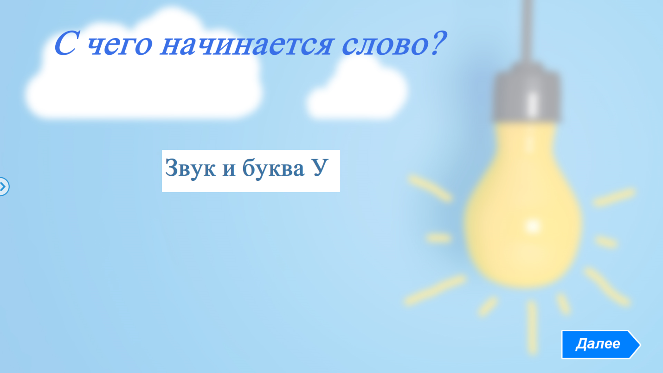
Слайд 2. Артикуляционная гимнастика выполняется под счёт до 5. По окончании каждого упражнения ставится отметка на картинке.
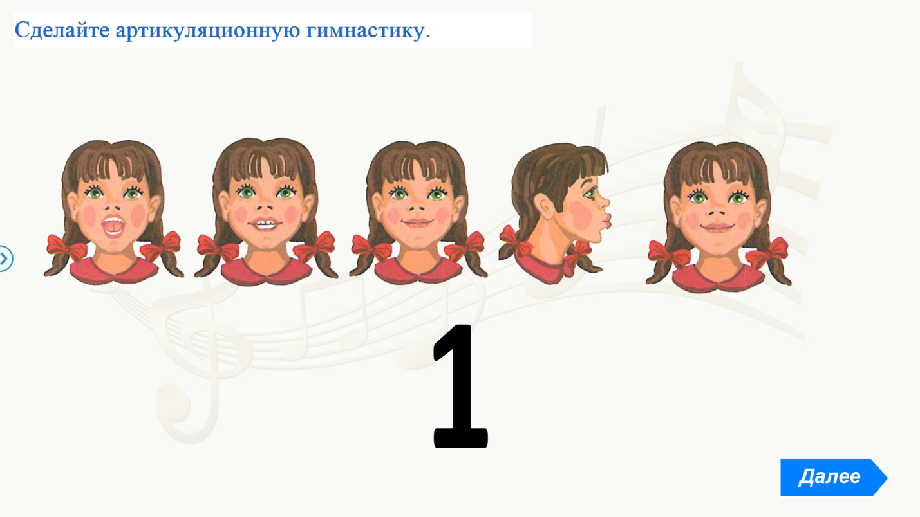
Слайд 3. Необходимо назвать картинки, выделяя голосом первый звук, подводя детей к тому, что все картинки начинаются на звук, который будет отрабатываться в игре.
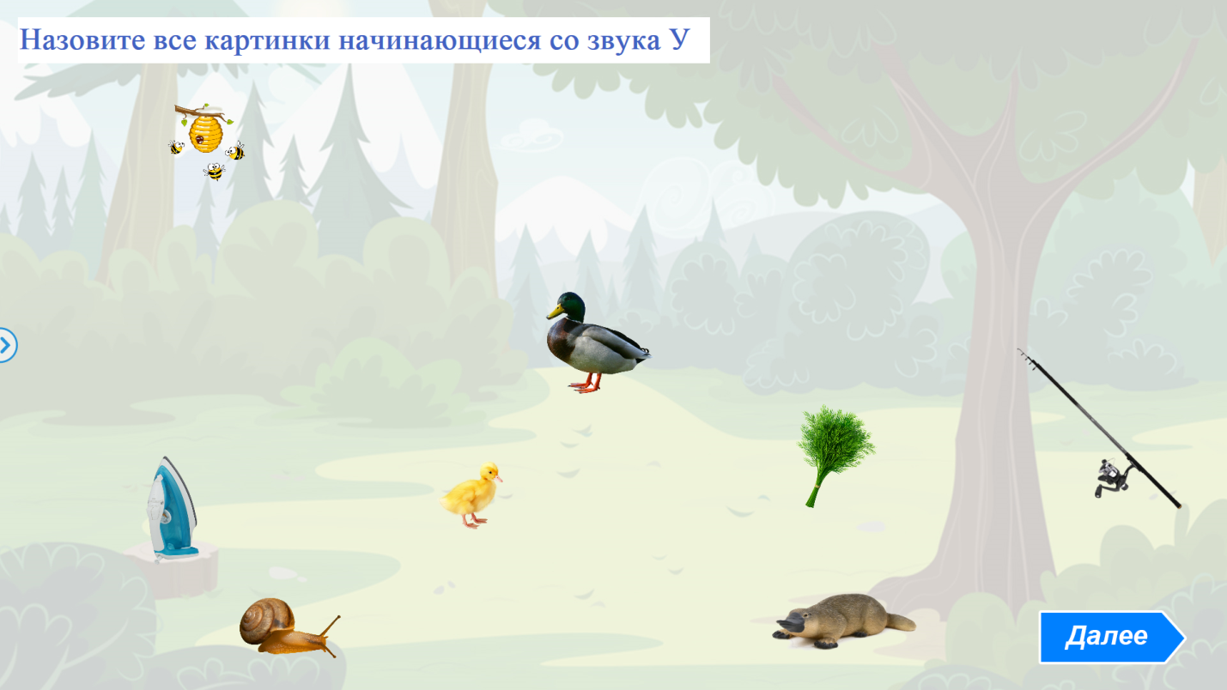 Слайд 4. На данном слайде рассмотрим артикуляцию и символ звука. Проработаем просодическую сторону речи. В завершении, перенеся символы звуков в заданное поле, развиваем речевой выдох.
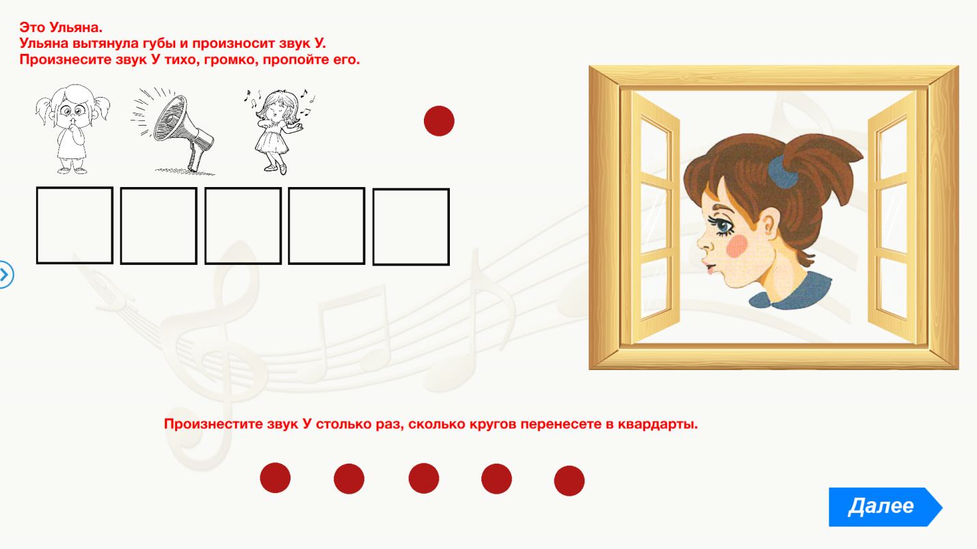

Слайд 5.
Символы звуков поочерёдно переносятся то к дудочке (звук произносится тихо), то к паровозу (звук произносится громко).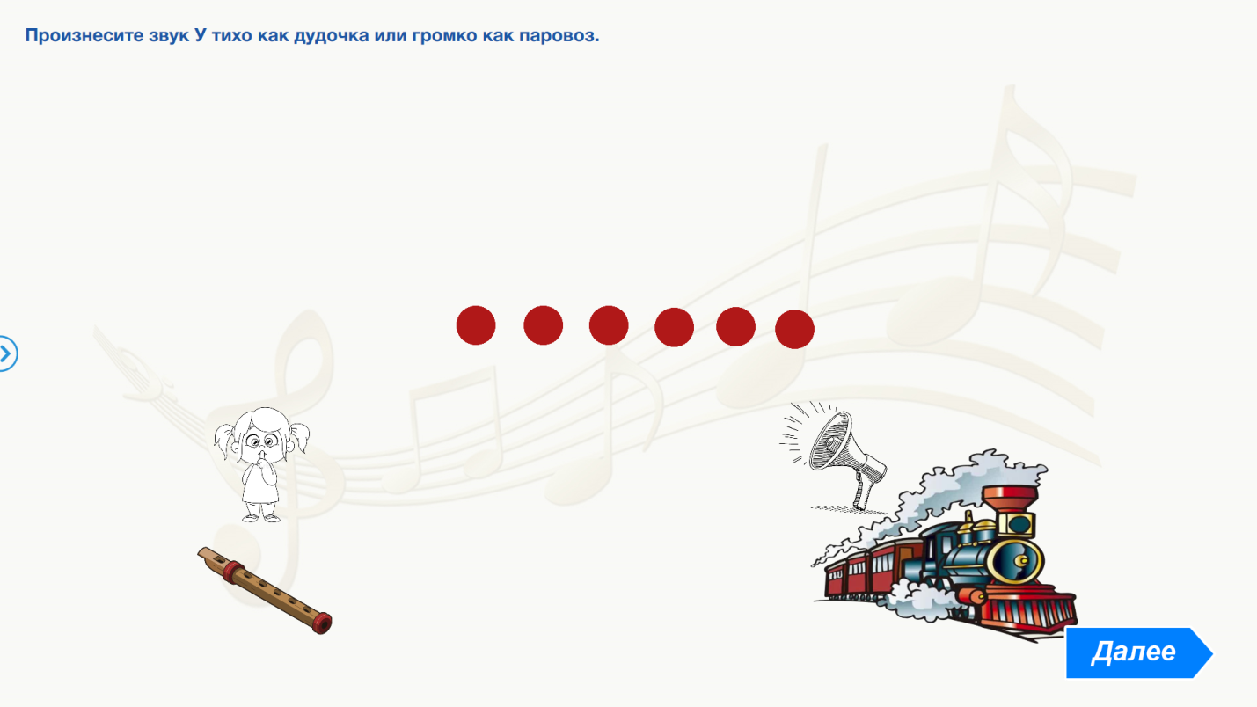

Комментарии (примечания) для педагогов.

Данная серия игр может использоваться педагогами как для знакомства со звуками, так и для их закрепления. Игры и упражнения, представленные в игре, подходят для детей 4-5 лет с ТНР. Могут использоваться как в условиях логопункта, так и в условиях логопедической группы. Игру можно использовать для закрепления воспитателями группы по заданию учителя-логопеда. Материалы игры способствуют развитию фонематического слуха, артикуляционного аппарата и обогащению словарного запаса, что является неотъемлемой частью коррекционной работы.

Комментарии (примечания) для родителей.
Также данная серия игр может использоваться родителями для знакомства со звуками, для их закрепления. Игра может использоваться для закрепления знаний самостоятельно или по заданию учителя-логопеда. Желательно чёткое соблюдение игровых заданий, прописанных в верхней части слайда. Рекомендуется проводить занятия в игровой форме, создавая позитивную и мотивирующую атмосферу для ребёнка, а также поощрять его успехи.

